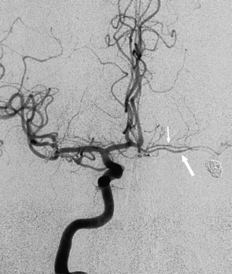 **ЯРОСЛАВСКАЯ ОБЛАСТНАЯ  
КЛИНИЧЕСКАЯ БОЛЬНИЦА.  
ОТДЕЛЕНИЕ РЕНТГЕНХИРУРГИЧЕСКИХ МЕТОДОВ**

**ДИАГНОСТИКИ И ЛЕЧЕНИЯ  
Церебральная ангиография**

|  |  |  |  |  |
| --- | --- | --- | --- | --- |
| **Дата:** | 08.11.2017 |  | **Рентгенхирург** | **Щербаков А.С.**    **Ъ**  **В.Г.БАГИН С.А.** |
| **Ф.И.О.:** | Шайдабекова З.Н. |  | **Операционная м/с**: | **Севринова О.В.** |
| **Год рождения:** | 25.08.1986 |  | **Анестезиолог**: | **Чесноков С.Л.** |
| **Диагноз:** | АВМ |  | **М/с анестезист:** | **Капралова Е.А.** |
| **Отделение:** | 7 № 12602 |  | **Рентгенлаборант:** | **Мелека Е.А.** |
| |  |  |  |  |  |  |  | | --- | --- | --- | --- | --- | --- | --- | |  | | | **Пункция:** | **доступ** | **dex.** | **sin.** | |  | **новокаин** | **х** |  | a. femoralis | х |  | |  | **лидокаин** |  |  | др. доступ |  |  | |  |  | | | |

|  |  |  |  |
| --- | --- | --- | --- |
| Установлен интродьюсер: 6F |  | 5F | х |

Доступ бедренный.

По проводнику поэтапная катетеризация

|  |  |  |  |  |  |  |  |  |  |  |  |
| --- | --- | --- | --- | --- | --- | --- | --- | --- | --- | --- | --- |
| Прав ОСА | х | Лев ОСА ОСА | х | Прав ПА | х | Лев ПА |  |  |  |  |  |

|  |  |  |  |  |  |  |  |
| --- | --- | --- | --- | --- | --- | --- | --- |
| **Катетеры** | | | | | | | |
|  |  | |  | |  | **аорта** | |
| № | Д-тр F | № | Д-тр F | № | Д-тр F |
| **JR** | 3.5 | 5 |  |  | **Pigtail** |  |  |
| **JL** |  |  |  |  |
| **MPA** |  |  |  |  |

|  |  |  |  |  |  |  |
| --- | --- | --- | --- | --- | --- | --- |
| Контраст: | | | |  | | |
| х | Омнипак 350 | **200** | ml | Время R-скопии | **07:48** | мин. |
|  | Сканлюкс 350 |  | ml | Доза облучения | 264.015 | сGycm2 |

**Заключение:**

**На сериях множественных церебральных ангиограмм в режимах DSA и cor/ определяется крупная АВМ теменно-височной области слева размерами 40х38 мм с множественными афферентами из бассейна левой СМА, левой ПМА, правой ПМА(ПСА), а также с афферентами из правой ЗМА с дренированием в верхний сагитальный синус, прямой, поперечный синусы.**